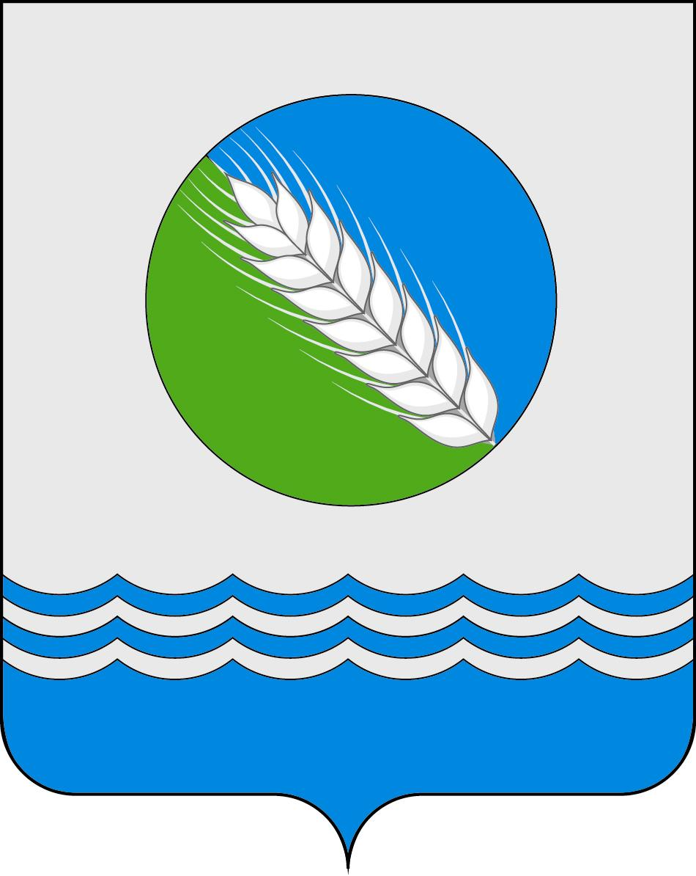
МУНИЦИПАЛЬНОЕ УЧРЕЖДЕНИЕ
«АДМИНИСТРАЦИЯ ДМИТРОВОГОРСКОГО СЕЛЬСКОГО ПОСЕЛЕНИЯ»
КОНАКОВСКОГО МУНИЦИПАЛЬНОГО РАЙОНА ТВЕРСКОЙ ОБЛАСТИ
==================================================================

ПОСТАНОВЛЕНИЕ

29.12.2022 года с. Дмитрова Гора № 125

Об утверждении муниципальной программы «Использование и охрана земель на территории муниципального образования Дмитровогорское сельское поселение Конаковского муниципального района Тверской области на 2023-2025 годы»

В соответствии со ст.ст. 11, 12, 13 и 72 Земельного кодекса Российской Федерации, ч. 1 ч. 2 ст. 14.1 Федерального закона от 6 октября 2003 года № 131-ФЗ «Об общих принципах организации местного самоуправления в Российской Федерации», ст. 2ч. 5 Федерального закона от 10.01.2002 № 7-ФЗ «Об охране окружающей среды», Уставом муниципального образования Дмитровогорское сельское поселение Конаковского муниципального района Тверской области,

ПОСТАНОВЛЯЮ:

1. Утвердить муниципальную программу «Использование и охрана земель на территории муниципального образования Дмитровогорское сельское поселение Конаковского муниципального района Тверской области на 2023-2025 годы» (прилагается).
2. Разместить настоящее постановление на официальном сайте МУ «Администрация Дмитровогорского сельского поселения» в сети интернет.
3. Контроль за выполнением настоящего постановления оставляю за собой.

Глава Дмитровогорского сельского поселения С.К. Жуков

Приложение

к постановлению администрации

Дмитровогорского сельского поселения

№ 125 от 29.12.2022 года

ПАСПОРТ
муниципальной программы

«Использование и охрана земель на территории муниципального образования Дмитровогорское сельское поселение Конаковского муниципального района Тверской области на 2023-2025 годы»

Наименование муниципальной Программы | «Использование и охрана земель на территории муниципального образования Дмитровогорское сельское поселение Конаковского муниципального района Тверской области на 2023-2025 годы»
Ответственный исполнитель муниципальной Программы | МУ «Администрация Дмитровогорского сельского поселения»
Соисполнители муниципальной Программы | отсутствуют
Подпрограммы | отсутствуют
Цели муниципальной Программы | Использование земель способами, обеспечивающими сохранение экологических систем, способности земли быть средством, основой осуществления хозяйственной и иных видов деятельности; предотвращение деградации, загрязнения, захламления, нарушения земель, других негативных (вредных) воздействий хозяйственной деятельности; обеспечение улучшения и восстановления земель, подвергшихся деградации, загрязнению, захламлению, нарушению, другим негативным (вредным) воздействиям хозяйственной деятельности; улучшение земель, экологической обстановки; сохранение и реабилитация природы городского поселения для обеспечения здоровья и благоприятных условий жизнедеятельности населения.  Сбор информации о состоянии земель на территории сельсовета, ее обработка и хранение; непрерывное наблюдение за использованием земель по целевому назначению и разрешенному использованию.
Задачи муниципальной Программы | Повышение эффективности использования и охраны земель; обеспечение организации использования и охраны земель; оптимизация деятельности в сфере обращения с отходами производства и потребления; сохранение и восстановление зеленых насаждений, почв, защита сельскохозяйственных угодий от зарастания деревьями и кустарниками, сорными растениями
Целевые показатели муниципальной Программы | Благоустройство населенных пунктов муниципального образования Дмитровогорское сельское поселение; повышение инвестиционной привлекательности городского поселения; улучшение качественных характеристик земель; эффективное использование земель.
Этапы и сроки реализации муниципальной Программы | 2023-2025 годы
Объемы бюджетных ассигнований муниципальной Программы | Объем бюджетных ассигнований на реализацию программы из бюджета муниципального образования Дмитровогорское сельское поселение: 150,0 тыс. рублей, в том числе по годам:  в 2023 году – 50,0 тыс. рублей,  в 2024 году – 50,0 тыс. рублей;  в 2025 году – 50,0 тыс. рублей,

1. Содержание проблемы и обоснование необходимости ее решения программными методами

Земля - важнейшая часть общей биосферы, использование ее связано со всеми другими природными объектами: водами, лесами, животным и растительным миром, полезными ископаемыми и иными ценностями недр земли. Без использования и охраны земли практически невозможно использование других природных ресурсов. При этом бесхозяйственность по отношению к земле немедленно наносит или в недалеком будущем будет наносить вред окружающей природной среде, приводить не только к разрушению поверхностного слоя земли - почвы, ее химическому и радиоактивному загрязнению, но и сопровождаться экологическим ухудшением всего природного комплекса.
Земля используется и охраняется в Российской Федерации как основа жизни и деятельности народов, проживающих на соответствующей территории. Эта формула служит фундаментом прав и обязанностей государства, занятия общества и землепользователей использованием и охраной земли в соответствии с действующим законодательством.
Использование значительных объемов земельного фонда в различных целях накладывает определенные обязательства по сохранению природной целостности всех звеньев экосистемы окружающей среды. В природе все взаимосвязано. Поэтому нарушение правильного функционирования одного из звеньев, будь то лес, животный мир, земля, ведет к дисбалансу и нарушению целостности экосистемы. Территории природного комплекса - лесные массивы, водные ландшафты, овражные комплексы, озелененные пространства природоохранные зоны и другие выполняют важнейшую роль в решении задачи обеспечения условий устойчивого развития муниципального образования Дмитровогорское сельское поселение (далее – сельское поселение).
Муниципальная Программа «Использование и охрана земель на территории муниципального образования Дмитровогорское сельское поселение Конаковского муниципального района Тверской области на 2023-2025 годы» направлена на создание благоприятных условий использования и охраны земель, обеспечивающих реализацию государственной политики эффективного и рационального использования и управления земельными ресурсами в интересах укрепления экономики сельского поселения.
Нерациональное использование земли, потребительское и бесхозяйственное отношение к ней приводят к нарушению выполняемых ею функций, снижению природных свойств.
Охрана земель только тогда может быть эффективной, когда обеспечивается рациональное землепользование.
Проблемы устойчивого социально-экономического развития сельского поселения и экологически безопасной жизнедеятельности его жителей тесно связаны с решением вопросов охраны и использования земель. На уровне сельского поселения можно решать местные проблемы охраны и использования земель самостоятельно, причем полным, комплексным и разумным образом в интересах не только ныне живущих людей, но и будущих поколений.

2. Цели и задачи муниципальной Программы

2.1. Целями муниципальной Программы являются:
использование земель способами, обеспечивающими сохранение экологических систем, способности земли быть средством, основой осуществления хозяйственной и иных видов деятельности;
предотвращение деградации, загрязнения, захламления, нарушения земель, других негативных (вредных) воздействий хозяйственной деятельности;
обеспечение улучшения и восстановления земель, подвергшихся деградации, загрязнению, захламлению, нарушению, другим негативным (вредным) воздействиям хозяйственной деятельности;
улучшение земель, экологической обстановки; сохранение и реабилитация природы сельского поселения для обеспечения здоровья и благоприятных условий жизнедеятельности населения;
сбор информации о состоянии земель на территории сельского поселения, ее обработка и хранение;
непрерывное наблюдение за использованием земель по целевому назначению и разрешенному использованию.
2.2. Задачами муниципальной Программы являются:
повышение эффективности использования и охраны земель;
обеспечение организации использования и охраны земель;
оптимизация деятельности в сфере обращения с отходами производства и потребления;
сохранение и восстановление зеленых насаждений, почв, защита сельскохозяйственных угодий от зарастания деревьями и кустарниками, сорными растениями.

3. Сроки и этапы реализации муниципальной Программы.

Срок реализации муниципальной Программы: 2023-2025 годы.

4. Ресурсное обеспечение реализации муниципальной Программы

Финансирование муниципальной Программы осуществляется за счет средств бюджета муниципального образования Дмитровогорское сельское поселение.
Общий объем финансирования муниципальной программы на 2023-2025 годы составляет 150,0 тыс. рублей.
Объемы бюджетных средств носит прогнозный характер и подлежит ежегодному уточнению в установленном порядке при формировании бюджета сельского поселения.
Сведения о ресурсном обеспечении муниципальной программы за счет средств бюджета сельского поселения приводятся в приложении № 1 к муниципальной Программе.
Перечень мероприятий муниципальной программы с указанием наименования мероприятия, исполнителей мероприятия, сроков их исполнения, источников финансирования и показателей результатов мероприятия по годам приводится в приложении № 2 к муниципальной Программе.

5. Ожидаемые результаты муниципальной Программы

Реализация данной муниципальной Программы будет содействовать упорядочению землепользования, эффективному использованию и охране земель, восстановлению нарушенных земель и повышению экологической безопасности населения и качества его жизни, а также увеличению налогооблагаемой базы, которая даст эффект увеличения платежей за землю.
В результате выполнения мероприятий Программы планируется обеспечить:
1) защиту муниципальных земельных участков сельскохозяйственного назначения от загрязнения химическими веществами, захламления отходами производства и потребления, загрязнения и других негативных воздействий, в результате которых происходит деградация земель;
2) сохранение и повышение плодородия земельных участков сельскохозяйственного назначения;
3) защиту земельных участков сельскохозяйственного назначения от зарастания сорными растениями, кустарниками и мелколесьем, иных видов ухудшения их состояния;
4) ликвидацию последствий загрязнения и захламления земельных участков сельскохозяйственного назначения;
5) обеспечение охраны природной среды.

6. Контроль за исполнением муниципальной Программы

Контроль за исполнением муниципальной Программы осуществляет МУ «Администрация Дмитровогорского сельского поселения», в пределах ее полномочий в соответствии с действующим законодательством.

Приложение № 1
к муниципальной программе «Использование и охрана земель на территории муниципального образования Дмитровогорское сельское поселение Конаковского муниципального района
Тверской области на 2023-2025 годы»

Ресурсное обеспечение реализации муниципальной программы «Использование и охрана земель на территории муниципального образования Дмитровогорское сельское поселение Конаковского муниципального района Тверской области на 2023-2025 годы» за счет средств бюджета сельского поселения

Ответственный исполнитель муниципальной программы |  |  | МУ Администрация Дмитровогорского сельского поселения
№  п/п | Статус | Наименование муниципальной программы, подпрограммы | Ответственный исполнитель, соисполнитель | Расходы бюджета сельского поселения, тыс. рублей
 |  |  |  | 2023 г. | 2024 г. | 2025 г.
1 | 2 | 3 | 4 | 5 | 6 | 7
 | Муниципальная Программа | Использование и охрана земель на территории муниципального образования Дмитровогорское сельское поселение Конаковского муниципального района Тверской области на 2023-2025 годы | всего
 |  |  | ответственный исполнитель – МУ Администрация Дмитровогорского сельского поселения | 50,0 | 50,0 | 50,0

Приложение № 2
к муниципальной программе «Использование и охрана земель на территории муниципального образования Дмитровогорское сельское поселение Конаковского муниципального района
Тверской области на 2023-2025 годы»

Перечень мероприятий муниципальной программы
«Использование и охрана земель на территории муниципального образования Дмитровогорское сельское поселение Конаковского муниципального района Тверской области на 2023-2025 годы»

№ | Наименование мероприятия | Исполнитель | Ед. изм. | Объем финансовых средств из бюджета сельского поселения
 |  |  |  | всего | 2023 год | 2024 год | 2025 год
1 | Организация мероприятий по очистке территорий поселения от несанкционированных свалок, мусора | Заместитель Главы администрации | тыс. руб. | 135,0 | 45,0 | 45,0 | 45,0
2 | Посадка кустарников и деревьев на участках подверженных водной эрозии, укрепление берегов в черте населенных пунктов | Заместитель Главы администрации, подрядные организации, население | тыс. руб. | 15,0 | 5,0 | 5,0 | 5,0
3 | Осуществление исполнения муниципальных нормативно-правовых актов, регулирующих порядок использования муниципальных земельных участков | Юридический отдел администрации | тыс. руб. | - | - | - | -
4 | Контроль за соблюдением установленного режима использования муниципальных земельных участков в соответствии с их целевым назначением и разрешенным использованием по заключенным договорам аренды | Отдел архитектуры и землеустройства и юридический отделы администрации | тыс. руб. | 00,0 | 00,0 | 00,0 | 00,0
5 | Разъяснение гражданам земельного законодательства по вопросам использования и охраны земель | Отдел архитектуры и землеустройства и юридический отделы администрации | тыс. руб. | 00,0 | 00,0 | 00,0 | 00,0

